**МУНИЦИПАЛЬНОЕ БЮДЖЕТНОЕ ДОШКОЛЬНОЕ ОБРАЗОВАТЕЛЬНОЕ УЧРЕЖДЕНИЕ**

**Детский сад №31 «Улыбка»**

**Конспект**

**открытого занятия**

***«Творчество Р. Гамзатова»***

**Старшая группа**

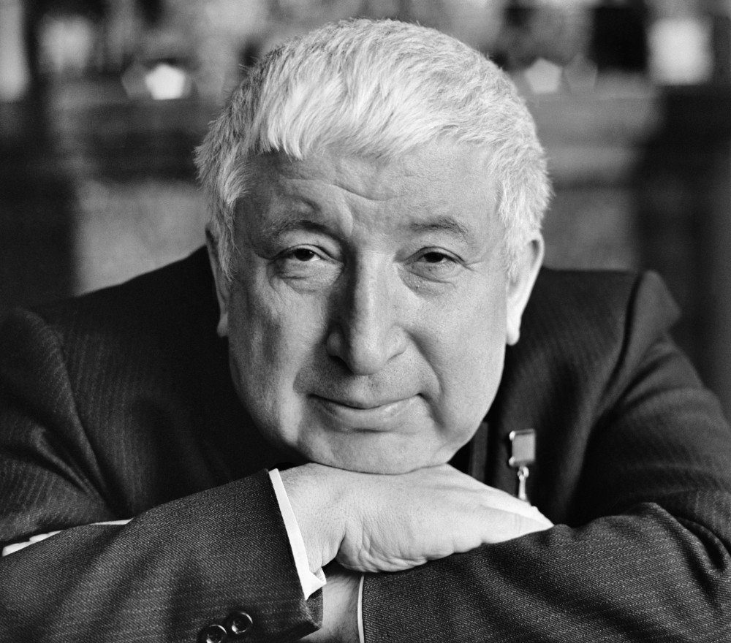

**Выполнила:**

**Воспитатель Эмиргамзаева Д.А.**

**Каспийск**

**2019**

**Конспект открытого занятия**

**«Творчество Р. Гамзатова»**

*Программное содержание*: Воспитывать любовь и уважение к народному поэту Дагестана Расулу Гамзатову через его поэзию. Продолжать знакомить детей с поэзией Расула Гамзатова, воспитывать любовь к родному краю, к его народу, уважение к традициям дагестанского народа, любовь к матери.

Развивать у детей поэтический слух, способность улавливать, чувствовать выразительные средства художественной речи.

Материал: музей дагестанского искусства, журавлиный клин, портрет Расула Гамзатова.

Предварительная работа: Знакомство с произведениями Расула Гамзатова, рассказы о его жизни и творчестве, заучивание стихов Р.Гамзатова.

*Звучит народная музыка. В дагестанской национальной форме ведущая читает строки из стихотворения Расула Гамзатова:*

В большой семье крестьянской сакле скромной

Под солнцем плывшем в утреннем дыму

Родился в Дагестанской автономной

Мальчишка неизвестный никому

Он рос над облаками снеговыми

Где у людей бесстрашные сердца

И как ягненок рожками своими

Гордился родом своего отца

Но как орленок из гнезда родного

Он всей душою рвался на простор.

Об этом горце из высокогорного аула Цада, который побывал на всех континентах планеты, провозглашая идеи добра и милосердия, истины и справедливости, можно говорить очень много. Но можно высказаться и предельно коротко.

*Звучит дагестанская музыка. Входят дети, становятся полукругом и здороваются сгостями.*

Ведущая. Мы сегодняшний день посвящаем творчеству знаменитого нашего земляка, народного поэта Дагестана Расула Гамзатова, чьи стихи вы хорошо знаете, чьи песни вы поете.

Как вы знаете, Расул Гамзатов родился в семье знаменитого поэта Гамзата Цадасы. Он рос как все аульские мальчишки. Но когда он стал знаменитым поэтом, он не оторвался от Дагестана, от своих земляков, он не представляет себя вне Дагестана, он живет для Дагестана, среди нас, для нас. Расул Гамзатов - живая легенда, гордость всего Дагестана.

Расул написал много стихотворений о Родине, дружбе, о любимой матери, о товариществе, Его стихи и все творчество способствует процветанию нашей Родины!  
  
*(Ребенок читает стихотворение о родине)*

В дни горьких печалей и тяжких невзгод

Кто выручит нас?

Кто поможет? Спасет?

Родина. Только лишь родина.

В минуты удачи,

В часы торжества

О чем наши мысли и наши слова?

О родине, только о родине.

Кто связан и счастьем с тобой, и бедой

Тому и во тьме

Ты сияешь звездой,

О Родина!..  
  
 *Все поют песню о Дагестане*

Ведущая: Великий поэт Расул Гамзатов сказал: Дагестан – не просто пестроэкзотическая страна, не просто красивые холмы и гранитные скалы, не только снежные вершины и белые облака. Дагестан – это республика, у которой есть три сокровища.

*Выходят трое детей.*  
1 ребенок:

Первое сокровище – земля, горы, равнины.   
2 ребенок:

Второе сокровище – вода: реки, родники, озера, море.   
3 ребенок:

Третье сокровище – люди, их мастерство и свершения.

Ведущая: Дагестан – страна гор. На склонах гор лепятся аулы. В каждом из них мерилом человеческого достоинства извечно считались мужество и честь. Каждый аул Дагестана чем-нибудь да славен.

Ведущая: Аул Балхар – гончарным мастерством.

*Заходят дети – балхарцы с изделиями балхарских мастеров*

Ребенок:

Расул Гамзатов сказал:

Самые прекрасные кувшины

Делают из обычной глины,

Так же, как прекрасный стих

Создают из слов простых.

Ведущая: Кубачи – чеканкой по золоту и серебру.

*Заходят дети кубачинцы с изделиями кубачинских мастеров*

Ребенок:

Тайну кубачинского изделия

Не ищите в нитках серебра.

Носят тайну этого искусства

В сердце кубачинцы – мастера.

Так сказал Расул Гамзатов.

Ведущая: Унцукуль – мастерством насечки и резьбы.

*Заходят дети унцукульцы с изделиями унцукульских мастеров*

Ребенок:

Хоть и веселый на ней узор

У тех, кто с нею, печален взор.

Так считает Расул Гамзатов.

Ведущая

Цумада – выделкой бурок из белой и черной овечьей шерсти

Ребенок

Она хоть черна, но не дает тепла

Тем людям чья душа черна, а не бела.

Так считает Расул Гамзатов.

Ведущая

Цовкра – канатоходцами

*Дети выполняют кувырки по веревке.*

В дагестанском ауле Цовкра – ауле знаменитых канатоходцев днем рождения сына считают тот день, когда маленький мальчик начинает впервые ходить по канату.

Ведущая: А вот аул ЦАДА славится – поэтами

Ребенок

Ты Цада, мой родник

Становясь на колени.

Припадаю губами и жадно пью тебя

Ведущая спрашивает у детей о том, что они занют о родном ауле народного поэта Дагестана Расула Гамзатова

1 ребенок:

Как гласит народная пословица – мудрость: «Родина начинается с порога родного очага, а для Расула Гамзатова все дороги планеты ведут к его родному аулу Цада. С этого аула началась судьба Расула Гамзатова, здесь бывают самые яркие рассветы и закаты. Цада в переводе с аварского означает – в огне.

2 ребенок.

Сам поэт так сказал о своем родном ауле:

Тепло гранитного гнезда,  
Вершин высоких острия.  
Ты — колыбель моя, Цада,  
Ты — песня первая моя.

Гнездо из камня и тепла,  
Частица доброго огня,  
Источник, где, звеня, текла  
Вода, вспоившая меня.  
Ты Родиной влюбленным стал.  
Тебя я всюду узнаю.  
Моя держава—Цадастан,  
Тобой живу.  
Тебя пою.

Ведущая: Через все творчество поэта красной нитью проходит тема Родины, дружбы, любви и преданности родному краю и своему народу. А главной темой своего творчества он считает Дагестан.

«Дагестан – моя любовь и моя клятва. Моя мольба и моя молитва. Ты один главная тема всех моих книг, всей моей жизни. Когда я пишу о тебе, перо невольно дрожит в моей руке. С его великой судьбой связаны и песни, и боль, и радость его»

Воспитатель:

Мне ль тебе, Дагестан мой былинный,

Не молиться,

Тебя ль не любить,

Мне ль в станице твоей журавлиной

Отколовшейся птицею быть?

Дагестан, все, что люди мне дали

Я по чести с тобой разделю,

Я свои ордена и медали

На вершины твои приколю.  
 Посвящу тебе звонкие гимны

И слова, превращенные в стих,

Только бурку лесов подари мне

И папаху вершин снеговых!

1. Умеешь ты печаль сурово  
 Встречать без слёз, без суеты.  
 И без веселья показного  
 Умеешь радоваться ты.

2. Характер гордый твой не стерся

И в речи образность живет.

О, как люблю я сердцем горца

Тебя, мой маленький народ.

3. Живешь соседями не сорясь

Ты, сняв свой дедовский кинжал,

Люблю, как сын большой державы,

Тебя, мой маленький народ.

Ведущая: Дружба между народами – самое дорогое и великое богатство Дагестана. Она построена веками и держится на прочной основе. Беречь и сохранять дружбу призывает Расул Гамзатов.

Ребенок

Люди, я прошу вас, ради бога,  
Не стесняйтесь доброты своей.  
На земле друзей не так уж много:  
Опасайтесь потерять друзей.

Ведущая. Для Расула Гамзатова немыслима жизнь без Дагестана, его обычаев, традиций, нравов его народов. Он живет мечтами и тревогами народов отчего края.

*Входит дедушка*: «Здравствуйте, дети!»

Приехал я из далекого горного аула Цада, где родился наш великий поэт Расул Гамзатов, я его знаю с детства, он был таким же мальчиков как и вы все – веселым, озорным, шаловливым. Любил лазать по горам, купался в горной речке, в детстве сидя у камина, он любил случать рассказы отца о знаменитом Шамиле, о храбром наибе Хаджи – Мураде, о легендарном Хочбаре, о певце Махмуде и о многих других. Народные легенды, сказки, песни, услышанные им в детстве оствили свой след в его сердце. С детсва он любил свой край, своих земляков.

Для него примером всегда был его отец – народный поэт Дагестана Гамзат Цадаса. Нет ничего удивительного в том, что мальчик, живший в семье старого поэта, полюбил поэзию и стал писать сам. Он начал писать в 11 лет.

1 ребенок

 У меня есть дедушка,  
Как зима, седой.  
У меня есть дедушка  
С белой бородой.  
В день знакомства нашего –  
Это не секрет –  
Было мне полмесяца,  
А ему сто лет.  
  
2 ребенок

Маленькие ласточки,  
Песнями звеня,  
Будят вместе с дедушкой  
На заре меня.  
На зарядке солнышко  
Рядом видит нас.  
Поднимаем руки мы  
По команде: «Раз!»  
А над нами мокрая  
Шелестит листва.  
Опускаем руки мы  
По команде: «Два!»

3 ребенок  
И водой холодною,  
Прямо из ручья,  
Вместе умываемся:  
Дедушка и я.  
Мы беремся за руки  
С дедушкой моим,  
Вдоль аула нашего  
Мы гуляем с ним.  
Кто ни повстречается  
На дороге нам,  
Кланяется дедушке,  
Говорит: - Салам!  
  
4 ребенок

Я шагаю с дедушкой,  
Думая о том,  
Что и я, наверное,  
Каждому знаком.  
И с людьми здороваюсь,  
Как большой, в пути.  
Хорошо мне за руку  
С дедушкой идти!

5 ребенок

Много знает дедушка  
Былей-небылиц:  
Про луну и солнышко,  
Про зверей и птиц.

Я вопросы разные  
Задаю ему:  
— Где?  
— Зачем?  
— А скоро ли?  
— Сколько?  
— Почему?

Мне на всё мой дедушка  
Может дать ответ.  
И не стар мой дедушка,  
Хоть ему сто лет.

Дедушка: Молодцы ребята, вы мне понравились. Как вы любите своего дедушку любите его всегда!

Мы не знали испуга пред черной молвой  
И своею за друга клялись головой.  
И отцов не позорили мы седины.  
Вы о нас, сыновья, забывать не должны.  
Все, что мы защищали, и вам защищать,  
Все, что мы завещали, и вам завещать,  
Потому что свобода не знает цены.  
Вы о нас, сыновья, забывать не должны.  
Нужно вам, как нагорью, далёко смотреть,  
Волноваться, как морю, как звездам, гореть  
Будьте долгу верны, добрым думам верны  
Вы о нас, сыновья, забывать не должны.

1 ребенок

Листья вашего дерева,

А не серая тень его –

Это мы!

Эхо вашего голоса,

Зерна вашего колоса –

Это мы!

Продолжение повести

Вашей чести и совести –

Это мы!

2 ребенок

Верность вашему воинству

И мужскому достоинству –

Мы храним!

Верность вашему мужеству

И великому дружеству –

Мы храним!

Верность вашей душевности

И святой вашей верности –

Мы храним!

Хлебом и колыбелями –

Быть достойными вас!"

Дедушка: Спасибо вам, дети мои, отдохнул я у вас душой, спокоен за вас, растет достойная смена. Мне пора уходить. До свиданья!

Ведущая. В творчестве Расула Гамзатова большое место занимает тема матери. Его можно считать певцом всех матерей.

По-русски «мама», по-грузински «нана»,  
А по-аврски — ласково «баба».  
Из тысяч слов земли и океана  
У этого — особая судьба.

Воспеваю то, что вечно ново.

И хотя совсем не гимн пою,

Но в душе родившееся слово

Обретает музыку свою.

Слово это — зов и заклинанье,

В этом слове — сущего душа.

Это — искра первая сознанья,

Первая улыбка малыша.

Слово это сроду не обманет,

В нем сокрыто жизни существо.

В нем — исток всего. Ему конца нет.

Встаньте!..

Я произношу его:

«Мама!»

*Еще один воспитатель подходит к колыбели и исполняет песню «Колыбельную»*

Затем читает стихотворение:

Так пела мама, на камнях гадая,

И множество таких же матерей

Молили, чтоб в родимом нашем крае

Жилось их детям легче и светлей.

Чтоб молния не поджигала крова,

Чтоб множились стада и табуны.

Чтоб дети были сыты и здоровы.

И, главное, чтоб не было войны!

Ведущая: Редко у кого на глазах не появляются слезы, когда слушаешь «Журавли»

*Танец журавли*

Ведущая: Наши дети тоже знают много стихов Расула Гамзатова о маме

1 ребенок

Ты мать отважных горских сыновей…  
Лишь только нам известно о вселенной.

Твоя бы воля — не было бы зла,  
Растаяли бы ненависти глыбы.

Песни мамы… Скромность и величье.  
Сердце мамы — кладезь тайных сил…

Завещал отец мне, умирая:  
«Душу дома, маму, береги!»

2 ребенок.

На целом свете хлеба нет вкусней,  
Чем выпеченный матерью для сына...  
Огня нет в мире жарче и светлей,  
Чем матерью зажженный в мгле камина.

Прекрасней материнской песни нет,  
С душой моей созвучной и согласной.  
На всем ее любви высокий свет:  
О матери я думаю всечасно...

*Песня на кумыкском языке о маме*

Воспитатель:

Если сердцем стали вы суровы,  
Будьте, дети, ласковее с ней.  
Берегите мать от злого слова.  
Знайте: дети ранят всех больней!

Если ваши матери устали,  
Добрый отдых вы им дать должны.  
Берегите их от черных шалей,  
Берегите женщин от войны!

Заклинаю: берегите маму,  
Дети мира, берегите мать!

Ведущая: Очень понравились ваши стихи о маме, а что вы еще знаете о творчестве Расула Гамзатова?

Ребенок: Я знаю стих Расула Гамзатова о цветах

С целым миром спорить я готов,  
Я готов поклясться головою  
В том, что есть глаза у всех цветов,  
И они глядят на нас с тобою.

В час раздумий наших и тревог,  
В горький час беды и неудачи  
Видел я, цветы, как люди плачут,  
И росу роняют на песок.

Ребенок 2. Стих о дружбе

Я Девочка одна,  
А зовут меня Зарема.

Я мала, но знаю все же,  
Что людей и в наши дни  
Различать по цвету кожи  
Могут нелюди одни.

Я хочу, чтобы в газете  
Написали для таких,  
Что людей всех делят дети  
На хороших и плохих.

Нет различия иного.  
И еще хочу сказать:  
Сердце доброе от злого  
Мы привыкли отличать.

Славься, добрая привычка!  
Нет различия для нас,  
Кто татарка, кто кумычка,  
Кто еврей, а кто абхаз.

3 ребенок. Стих о детях

*Самым светлым, человечным,  
Благородным и сердечным  
Окружать детей страны  
Люди взрослые должны.*

*И хочу среди двора я,  
На лугу и на реке  
Песни петь родного края  
На родимом языке.*

*На Луну  
(все дети схожи)  
Я слетать мечтаю тоже.*

*Наша славная страна.*

Исполняется песня на лакском языке

Ведущая: Замечательные поэты как Расул Гамзатов рождаются для того, чтобы наш мир оставался гармоничным и целостным. Его лучшие произведения вошли в золотой фонд отечественной литературы. Его стихи стали народными. Пусть его голос воспевающий дружбу народов, любовь к Родине звучит так же уверено и ярко, как звучал все эти годы.

Чтение стихов на АВАРСКОМ языке, Даргинском языке, Лакском языке

Воспитатель: Расул Гамзатов вошел в наши дома, сердца и мысли своими томами книг, своей нестареющей, вдохновляющей поэзией.

Хочу любовь провозгласить страною,  
Чтоб все там жили в мире и тепле,  
Чтоб начинался гимн ее строкою:  
«Любовь всего превыше на земле».

Во флаг, который учредит страна,  
Хочу, чтоб все цвета земли входили,  
Чтоб радость в них была заключена,  
Разлука, встреча, сила и бессилье,  
Хочу, чтоб все людские племена  
В стране Любви убежище просили.

Ведущая: Расул Гамзатов поднимает настроение. Его песни сродни лекарству, которое необходимо как больному человеку, так здоровому, нуждающемуся в дополнительной энергии, силе, страсти.

*В заключении исполняется танец под дагестанскую музыку.*